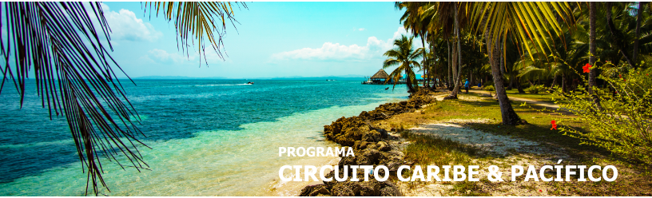
7 días / 6 noches 2026

CIUDAD DE PANAMÁ – SAN BLAS - CONTADORA

INCLUYE

- 4 noches de hospedaje en hotel de ciudad seleccionado.
- Desayunos.
- 1 noche de hospedaje en San Blas (Isla Perro) con pensión completa (1 desayuno + 1 almuerzo + 1 cena, baño compartido).
- 1 noche en Isla Contadora con desayuno.
- Ferry ida y vuelta.
- Traslados aeropuerto – hotel – aeropuerto (servicio compartido).
- Gira de ciudad & canal c/e.

NO INCLUYE

- Tiquetes aéreos internacionales.
- Extras o gastos personales.
- Propinas.
- Excursiones opcionales.
- Traslados no indicados.
- Actividades no descritas.
- Tarjeta de asistencia médica.
- Fee Bancario.
TARIFAS EN DÓLARES AMERICANOS POR PERSONA.
Tarifas para paquetes Playa y Ciudad
HOTELES  CIUDAD | ACOMODACIÓN DOBLE  (valor por persona) | ACOMODACIÓN TRIPLE  (valor por persona) | ACOMODACIÓN SENCILLA  (valor por persona) | ACOMODACIÓN NIÑO (valor por niño)
VICTORIA (T) | 1010 | 910 | 1390 | 550
HILTON GARDEN INN (T) | 1020 | 950 | 1410 | 660
WAYMORE (T) | 1060 | 980 | 1500 | 550
DECAPOLIS (T) | 1040 | 950 | 1470 | 550
GRAN EVENIA PANAMÁ (TS) | 1050 | 980 | 1480 | 660
MEGAPOLIS (TS) | 1080 | 1000 | 1550 | 550
MARRIOTT PANAMÁ (TS) | 1150 | 1040 | 1680 | 550
LAS AMÉRICAS GOLDEN TOWER (L) | 1060 | 970 | 1530 | 630
RENAISSANCE (L) | 1220 | 1080 | 1710 | 550

ITINERARIO

DÍA 1 – LLEGADA A CIUDAD DE PANAMÁ

Llegada a ciudad de Panamá. Meet & Greet y traslado a su Hotel de ciudad. Check in.

DÍA 2 – CIUDAD DE PANAMÁ – SAN BLAS*

Desayuno. A la hora indicada, traslado en auto 4 x 4 para su viaje al Archipiélago de San Blas. Tour, Almuerzo y cena incluidos. Check in.

*Cabaña en Isla San Blas es con baño compartido.

DÍA 3 – SAN BLAS - CIUDAD DE PANAMÁ

Desayuno. Continue disfrutando de estas maravillosas playas y arena blanca. A la hora indicada, regreso a la ciudad. Check in.

DÍA 4 – CIUDAD DE PANAMÁ

Desayuno. A la hora acordada, gira de ciudad & canal c/e, finalizando en Albrook Mall. Tarde libre.

DÍA 5 – CIUDAD DE PANAMÁ - CONTADORA

Desayuno. A la hora acordada, traslado al muelle de Amador, para abordar su ferry con destino a Isla Contadora. Llegada y traslado al hotel, tarde libre para conocer la isla.

DÍA 6 – CONTADORA - CIUDAD DE PANAMÁ

Desayuno. Mañana libre para disfrutar de otro día de playa en Isla Contadora. A la hora acordada, traslado para abordar el ferry de vuelta a la ciudad.

DÍA 7 – CIUDAD DE PANAMÁ

Desayuno. A la hora acordada, traslado al aeropuerto.

Fin de nuestros servicios.

TARIFAS SUJETAS A DISPONIBILIDAD Y CAMBIO SIN PREVIO AVISO.

